附件四：
山西师范大学成人学士学位课程考试
操作流程

- 考试系统人脸录入流程
注意：请使用Google（谷歌）浏览器打开考试界面
1）登录网址：sxnu.cjnep.net
2）帐号与密码：
帐号为：学号
密码为：帐号后六位
3）点击 导航栏【在线考试】（具体提前开放时间见平台当日显示）

4）找到【学位课程】这门课程，会对应显示考试开放时间
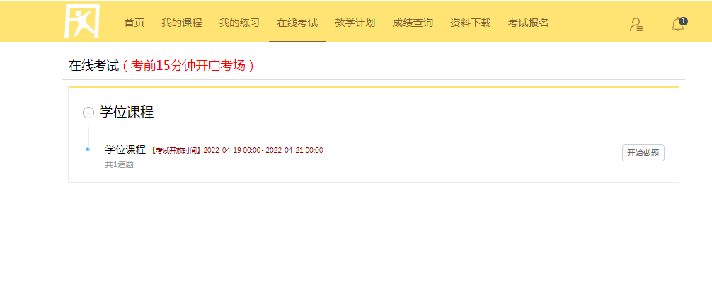

5）点击【开始考试】会出现以下流程界面
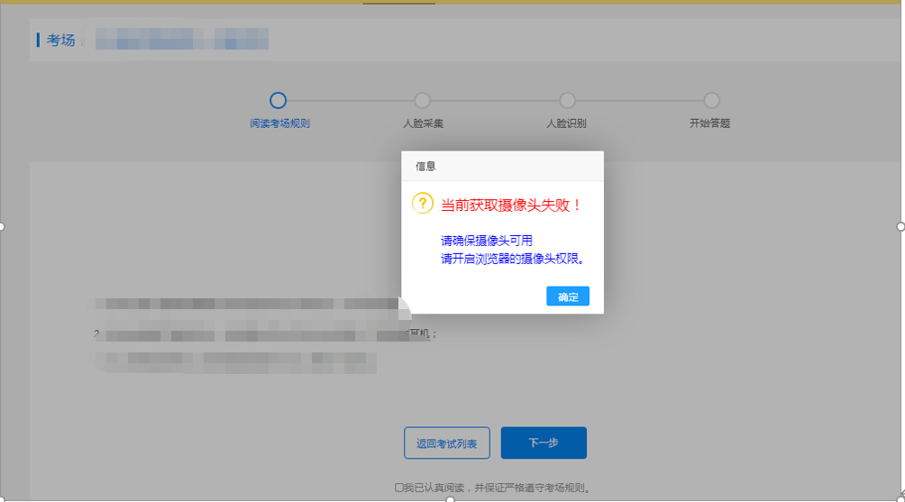
6）若出现此界面，请先确认摄像头是否处于开放状态，先行前往以下界面进行确认

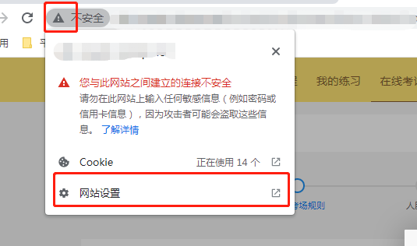
7）此处请调整成允许
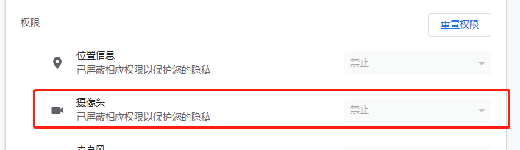
也可以前往【隐私位置和安全性】——【网站设置】进行调整，都允许后方可进行后一步
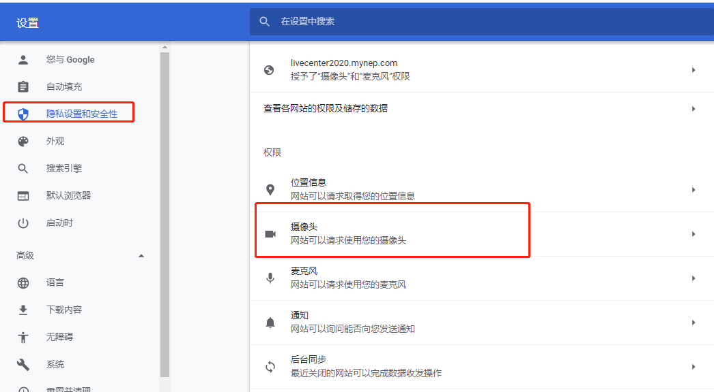
8）阅读考试须知，并同步点击【诚信考试承诺书】进行签字确认（鼠标签署），签署完成后按确定键返回，勾选【我已阅读】
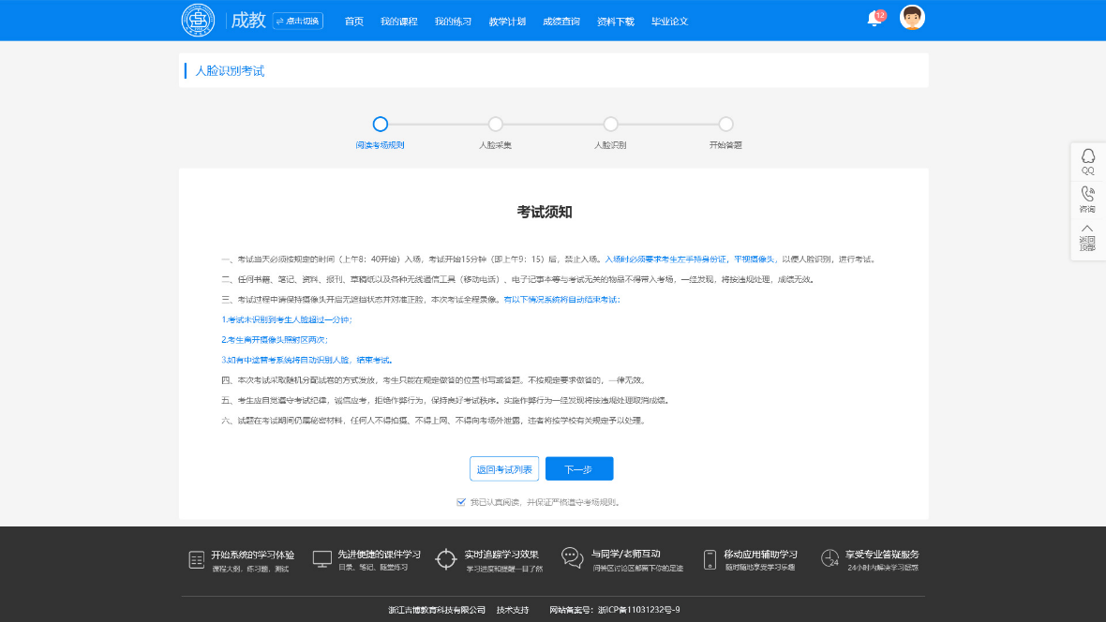

9）进行人脸识别，确认与人脸库的数据是否保持一致，点击【人脸识别】，进行验证，请按标准【左手持身份证】，若没问题，则直接可进入考试系统
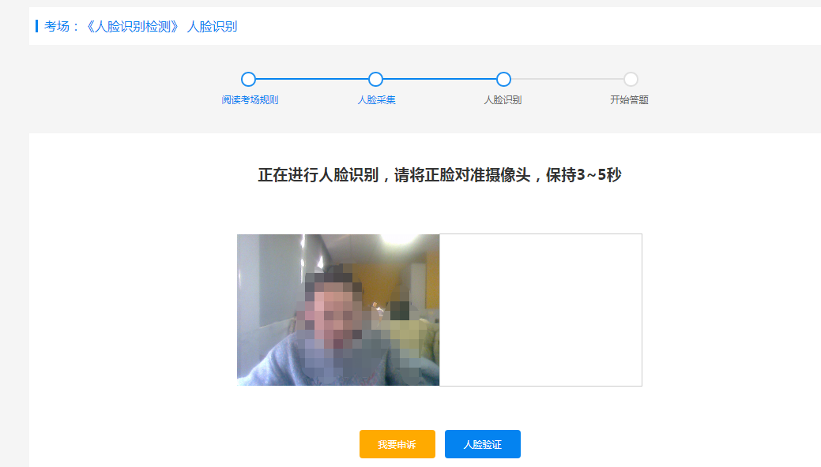
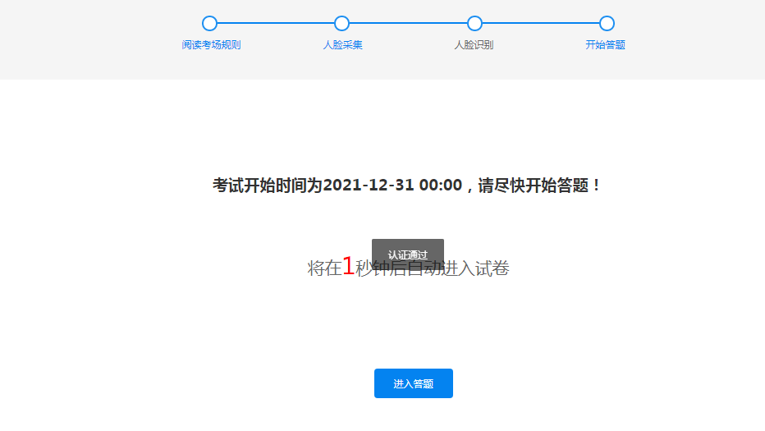
10）在此过程中，若出现人脸匹对失败，可以通过申诉的通道提交照片申请，后续有专门的工作人员进行维护处理
11）若还未达到考试时间，则会提示你还有多少时间才允许考试，倒计时结束后，方可进入
后续点击【进入答题】，即可进行答题
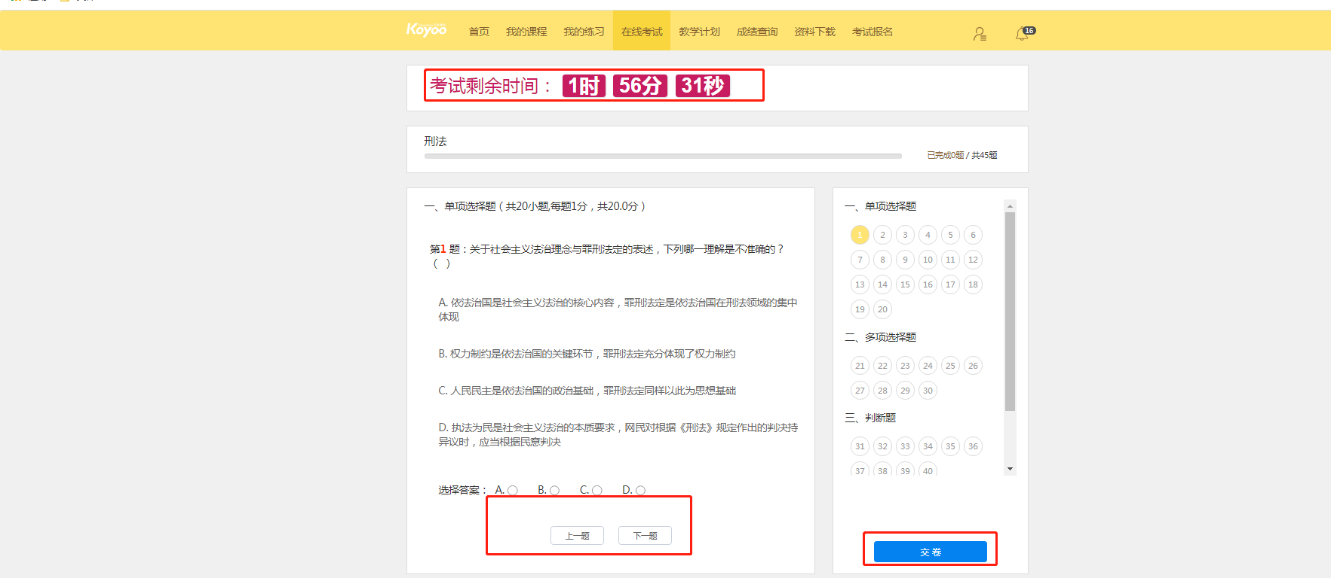

12）答题完成后，请耐心等待，系统自动会到时交卷，在未交卷过程中请保持摄像头持续工作，人像不要离开摄像头的范围圈

二、考试注意事项
1、浏览器：谷歌与火狐最佳，系统登录会有浏览器检测，非谷歌浏览器，可从平台下载安装；
2、仅限于电脑端考试
3、考试时间：5月8日上午9:00—11:00，开考后15分钟后系统禁止进入，请把握时间
4、允许提前30分钟进入考试界面进行人脸识别与阅读考试须知；
5、考试全程摄像头实时检测，自动拍照留底，检测失败一次，系统提醒，二次直接停止考试，请各位考生重视

